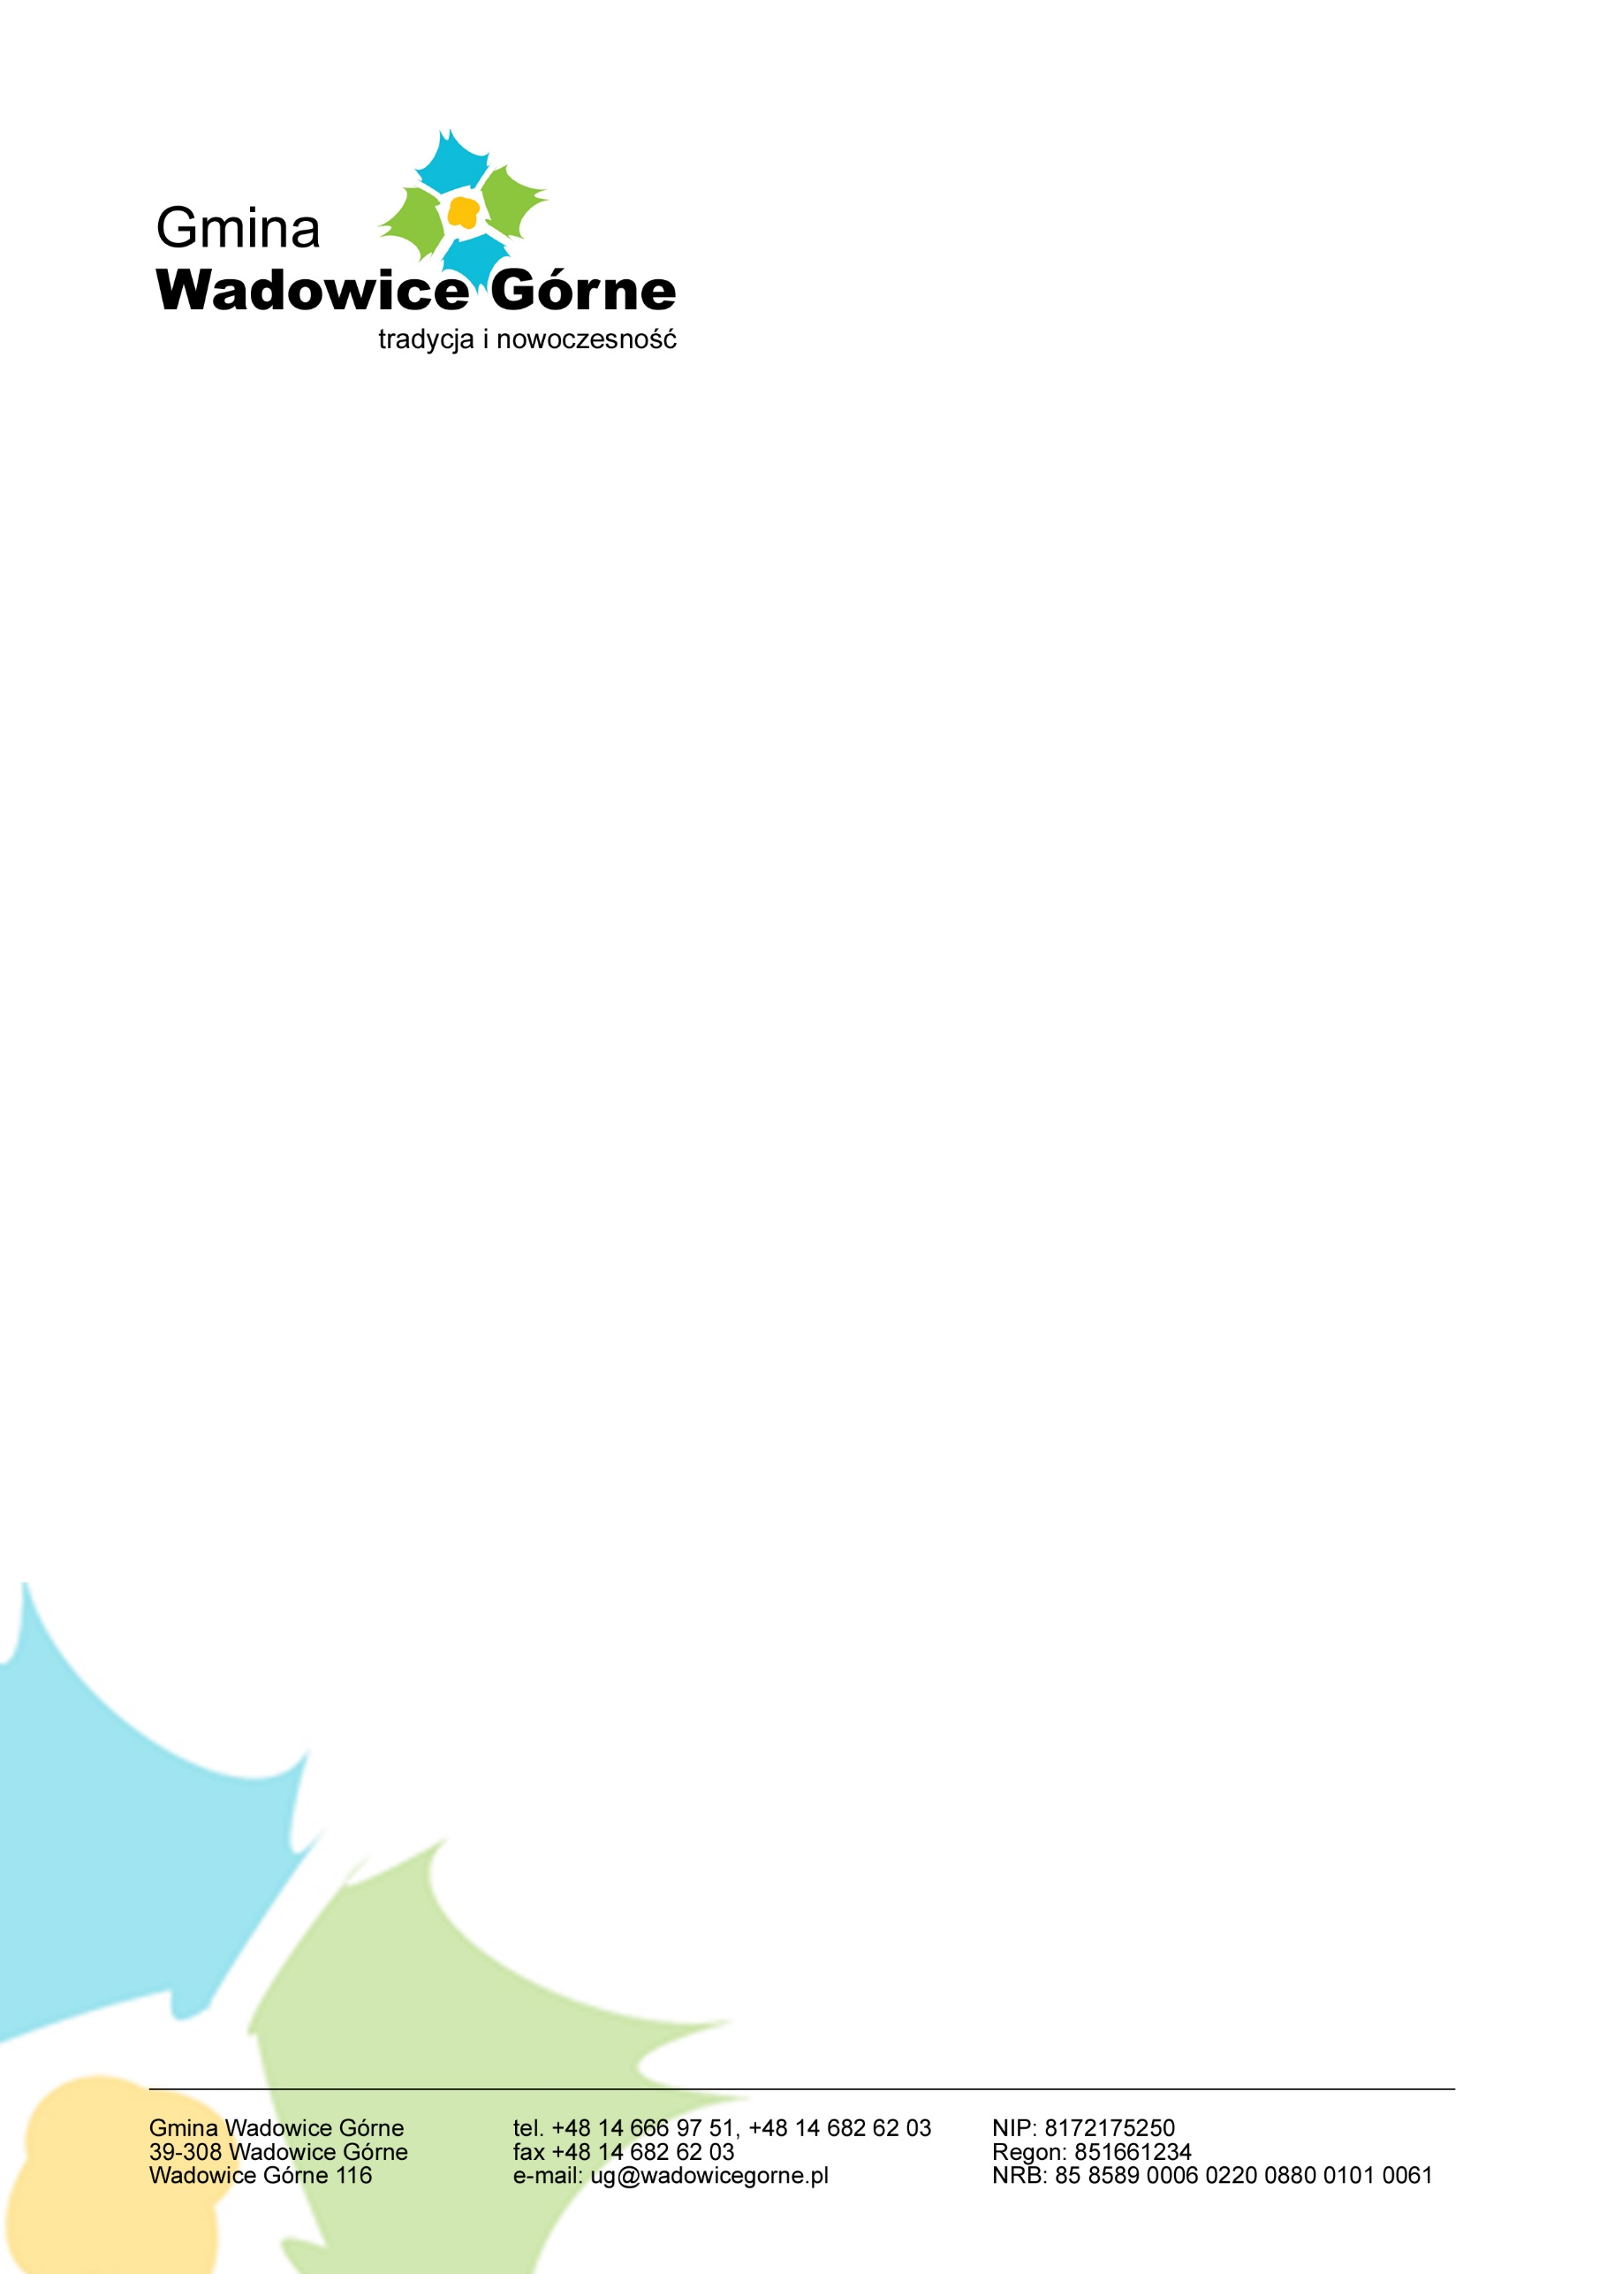

Wadowice Górne, dnia 18.05.2022 r.

**OBWIESZCZENIE**

Urząd Gminy Wadowice Górne informuje, że można składać wnioski na odbiór i unieszkodliwienie wyrobów azbestowych - przewidywany termin odbioru - wrzesień 2022.

Mieszkańcy gminy Wadowice Górne, którzy posiadają wyroby azbestowe na swoich posesjach mogą składać stosowne wnioski do Urzędu Gminy Wadowice Górne do dnia **15 czerwca 2022 r.**

Wniosek dostępny jest w Urzędzie Gminy pok. 24, na stronie internetowej [www.wadowicegorne.pl](http://www.wadowicegorne.pl) lub u sołtysa wsi.

Dodatkowe informacje tel. 14 682-62-06 w godzinach pracy Urzędu Gminy od 7.30 do 15.30 lub drogą elektroniczną [gk@wadowicegorne.pl](mailto:gk@wadowicegorne.pl).